муниципальное автономное дошкольное образовательное учреждение
«Детский сад № 1 «Василек»

П Р И К АЗ № 20 - ОД

от 19.06.2015г.

«Об утверждении правил приема и порядка прекращения образовательных отношений»

В соответствии с частью 2 статьи 30 Федерального закона № 273-ФЗ от 29 декабря 2012 года «Об образовании в Российской Федерации»

ПРИКАЗЫВАЮ:

- Утвердить прилагаемые: «Правила приема воспитанников в муниципальное автономное дошкольное образовательное учреждение «Детский сад № 1 «Василек» и «Порядок прекращения образовательных отношений между муниципальным автономным дошкольным образовательным учреждением «Детский сад № 1 «Василек» и родителями (законными представителями) воспитанников.
- Разместить настоящий приказ на официальном сайте учреждения в течение десяти рабочих дней со дня издания настоящего приказа.
- Контроль за исполнением настоящего приказа оставляю за собой.

Заведующая _________________ Е.В. Лаптева

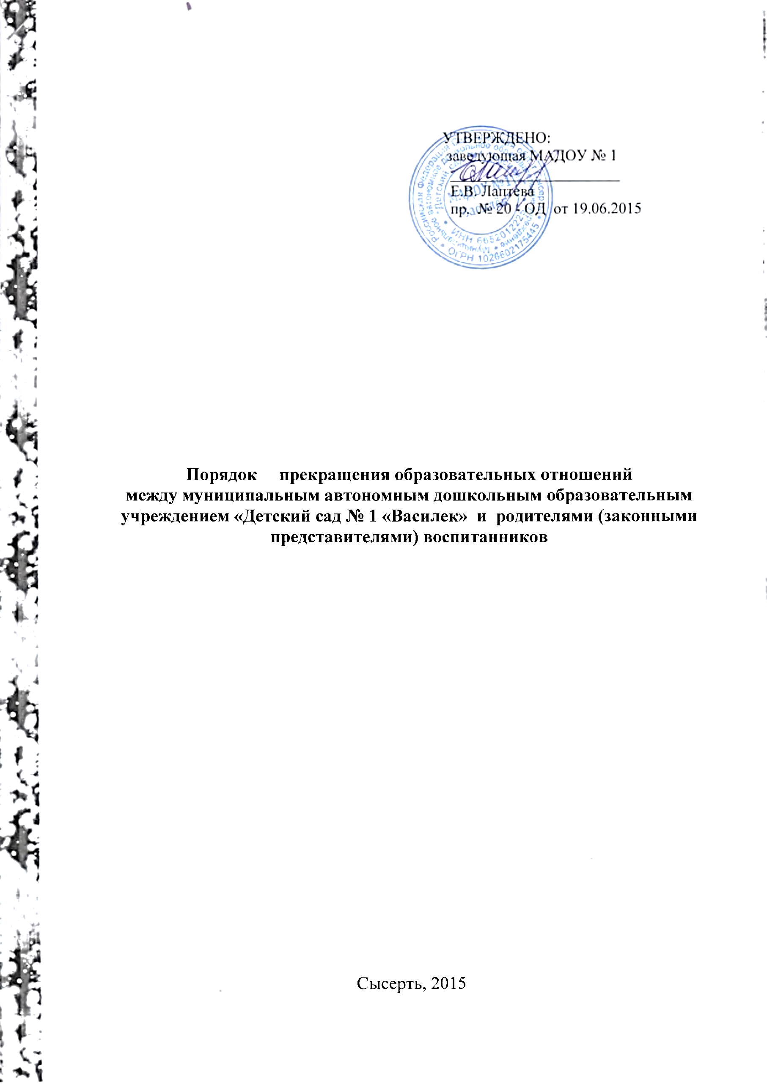

1. Настоящий порядок регламентирует Порядок прекращения образовательных отношений между муниципальным автономным дошкольным образовательным учреждением «Детский сад комбинированного вида№ 1 «Василек» (далее – ДОУ) и родителями (законными представителями) воспитанников.

2.Образовательные отношения прекращаются в связи с отчислением воспитанника из ДОУ:
1) в связи с получением образования (завершением обучения);
2) досрочно:
- по инициативе родителей (законных представителей) воспитанников, в том числе в случае перевода воспитанника для продолжения освоения образовательной программы в другую организацию, осуществляющую образовательную деятельность;
- по обстоятельствам, не зависящим от воли воспитанника или родителей (законных представителей) несовершеннолетнего обучающегося и ДОУ, в том числе в случае ликвидации ДОУ.

3. Прекращения образовательных отношений между ДОУ и родителями (законными представителями) воспитанников оформляется приказом заведующей ДОУ, с внесением соответствующих записей в Книгу учета движения воспитанников ДОУ.

4. При прекращении образовательных отношений - ДОУ выдает родителям (законным представителям) медицинскую карту воспитанника.

5. Права и обязанности воспитанников и родителей (законных представителей), предусмотренные законодательством об образовании и локальными нормативными актами ДОУ, прекращаются с даты его отчисления из учреждения.

